Республиканский конкурс
«Лучший педагог по обучению основам безопасного поведения на дорогах»

Методическая разработка
«Правила дорожного движения для малышей»

Урок ПДД для воспитанников детского сада

Номинация
«Лучший классный наставник безопасности дорожного движения»

Целевая аудитория: учителя начальных классов
Автор-составитель: Галиева Елена Николаевна,
учитель начальных классов
МБОУ «Уруссинская гимназия» Ютазинского
муниципального района Республики Татарстан

2026 год
- Пояснительная записка

  - Краткое обоснование выбора темы методической разработки
Актуальность данной методической разработки заключается в том, что обучение Правилам дорожного движения должно происходить как у детей младшего школьного возраста, так и у детей младшего дошкольного возраста. К сожалению, в последнее время остро стоит вопрос дорожно-транспортного детского травматизма. Прослеживается печальная тенденция в связи с увеличением мощности двигателей современных автомобилей, пропускной поток на дорогах все затруднительнее, автомобилей и мототехники с каждым днем на дорогах становится все больше, и, как следствие, аварий на дорогах становится не меньше.
Исследования в данной области показывают, что причиной ДТП с участием детей во многом связаны с тем, что ребята не способны правильно оценить обстановку в силу своего возраста. Потребность в активной двигательной подвижности возрастает. Главное, взрослые должны быть примером правильного поведения на дороге для своих детей. Не секрет, что дети любого возраста копируют поведение своих родителей, старших братьев и сестер. Именно в младшем возрасте следует закладывать детям культуру поведения на дорогах.
Обучать правилам дорожного движения могут не только взрослые, но и дети. Младший школьник может помочь дошкольнику в игровой форме закрепить правила поведения на дорогах.

  - Целевая аудитория

В дошкольном возрасте у детей происходит большой скачок физического развития. Именно в этом возрасте происходит очень важный переход от наглядно-действенного к наглядно-образному мышлению, который в последствии переходит в логическое мышление.
Дети в игровой форме закрепляют такие понятиями как: светофор, дорожные знаки, пешеход, водитель и другие.
  - Роль и место мероприятия в системе работы педагогического работника
Обучение детей правилам дорожного движения – жизненная необходимость, поэтому в учреждениях школьного и дошкольного образований регулярно проходят различные мероприятия по ПДД. Педагоги и воспитатели стараются донести до детей свод правил безопасности, который пригодится им впоследствии. Все заинтересованы в успешном освоении программы безопасности, поэтому школа и детские сады могут проводить совместные мероприятия на заданную тематику.
  - Цель, задачи и планируемые результаты
Цель: формирование у детей представления об участниках дорожного движения, формирование знаний ПДД.
Задачи:
Образовательные: научить различать сигналы светофора, дать понятие о дороге и участниках движения, понимать и различать сигналы светофора.
Развивающие: развивать интерес к законам ПДД; дать понятие о различии в знаках для автомобилей и людей.
Воспитательные: развивать умение слушать взрослых, обогащать свой словарный запас, воспитывать культуру общения и поведения, воспитывать осознанную позицию участника дорожного движения.
Планируемые результаты: знание правил ПДД становятся нормой для детей, а их соблюдение - законом.
  - Форма проведения мероприятия и обоснование её выбора
В игровой форме ученики начальных классов помогают вспомнить ребятам дошкольного возраста правила дорожного движения.
Мероприятия такого формата помогают:
1) Обеспечить преемственность в образовании. Успехи в школьном обучении во многом зависят от качества знаний и умений, сформированных в дошкольном детстве, от уровня развития познавательных интересов и активности ребёнка;
2) Уберечь детей от опасностей на улице. Выученные и многократно повторённые правила дорожного движения способны сохранить здоровье и спасти жизнь;
3) Сформировать полезные навыки и привычки. Начиная с дошкольного возраста детям прививают навыки безопасного поведения на дорогах, которые в будущем уберегут их от ошибок;
4) Подготовить детей к школе. Обеспечение базовых знаний ПДД поможет качественной подготовке к школе, ведь очень часто первоклассникам приходится самостоятельно ходить в школу;
5) Раскрыть способности детей. Культурно-досуговые мероприятия позволяют раскрыть способности ребёнка, способствуют формированию и развитию его внутреннего мира, уровня культурного и общего воспитания.
  - Педагогические технологии, методы, приёмы, используемые для достижения планируемых результатов
Педагогические технологии, методы, приёмы, которые помогли повысить эффективность образовательного процесса:
- игровые;
- информационно-коммуникационные;
- анализ ситуации;
- технология сотрудничества.
Игровая технология доказала свою эффективность. Дети легко вовлекаются в соревнования, игры. Дети в форме игры отдыхают и вместе с тем обучаются ПДД.
Применение информационно-коммуникационных технологий позволяет сделать занятие неповторимым, наглядным.
В процессе реализации технологии сотрудничества дети овладевают необходимыми навыками взаимодействия между собой, ребятами старшего возраста и педагогами; развивается умение оценивать свои достижения, используя прогностическую оценку, закладывается основа адекватной самооценки, формируется база учебной деятельности, необходимая детям в школьном обучении, что позволит дошкольникам безболезненно войти в школьную жизнь.
Приёмы:
Метод сравнения. Метод сравнения помогает детям выполнять задания на группировку и классификацию.
Метод моделирования ситуаций. Моделирование ситуаций позволяет ребёнку получить практические умения, учит применять полученные знания на деле, развивает мышление, воображение.
Метод повторения. В образовательной деятельности он выступает как ведущий метод или методический приём. Повторение приводит к появлению обобщений, способствует самостоятельному формулированию выводов, повышает познавательную активность.
Игровые приёмы. Повышают качество усвоения познавательного материала.
В целом мероприятие направлено на развитие у детей познавательных способностей, необходимых для того, чтобы уметь ориентироваться на дороге и применять правила дорожного движения на практике.
  - Ресурсы, необходимые для подготовки и проведения мероприятия
1) Участники мероприятия (организаторы, ведущие игр, помощники).
2) Время при планировании мероприятия. План подготовки к мероприятию с точками контроля и крайними сроками этапов.
3) Материально-техническое обеспечение. Выбор площадки мероприятия (актовый зал детского сада). Оборудование, которое потребуется: компьютер, фото-видео-аудио аппаратура, специальный инвентарь.

Ресурс | Детализация | Ответственные
Участники и организаторы | 1.Воспитанники детского сада  2. Члены отряда ЮИД (ученики начальных классов) | 1.Заведующая детским садом, воспитатель, младший воспитатель  2. Руководитель отряда ЮИД (учитель начальных классов)
Оборудование | Аудиоаппаратура, видеокамера, компьютер | Техническая группа

Обеспечение комфорта | Стулья в актовом зале, специальный инвентарь для проведения игр | Организаторы
Оформление зала  (декор) | Выставочные стенды, рисунки и плакаты на тему «Правила дорожного движения». | Организаторы
Музыкальное сопровождение | Детские песни | Организаторы
Информационное сопровождение | Приглашение на мероприятие | Организаторы  Воспитатель
  - Рекомендации по использованию методической разработки в практике работы педагогического работника, популяризирующего безопасность дорожного движения
Данную методическую разработку можно включить в программу обучения тем, связанных с правилами дорожного движения, безопасным поведением на дороге и другими аспектами БДД. Используемые игровые технологии позволяют легко вовлечь детей в соревнования и игры, которые позволяют отдыхать и вместе с тем обучаться ПДД.
Важно помнить, чтобы достичь устойчивых результатов, работа по популяризации БДД должна быть систематической и непрерывной.

- Основная часть

  - Описание хода проведения мероприятия
Дети заходят в зал, хлопая в ладоши, под песню «Ничего на свете лучше нету» (Музыка: Геннадий Гладков. Слова: Юрий Энтин).
- Здравствуйте, ребята! Мы начинаем наше развлечение по правилам дорожного движения.
Все мы с вами живём в красивом посёлке с множеством дорог. По ним движется транспорт.
- Закройте глаза и прислушайтесь к шуму улиц (фонограмма шума улиц). Что вы услышали?
Закон дорог очень строгий. Только соблюдение правил позволяет нам уверенно переходить дорогу.

Чтобы жить, не зная огорчений, чтобы бегать, плавать и летать.
Ты должен правила движенья всегда, повсюду соблюдать.

- Ребята, сегодня ученики начальных классов проведут с вами игру «Правила дорожного движения для малышей». Мы надеемся, что время, проведённое вместе, позволит нам вспомнить правила дорожного движения и безопасного поведения на дорогах.
1. Игра – разминка «Счастливый случай»
- Как называется часть дороги, по которой движется транспорт?
- Животное, названием которого обозначают участок проезжей части?
- Как называется звучащий инструмент сотрудника ГИБДД?
- Как называется молчащий инструмент сотрудника ГИБДД?
- На какой цвет светофора нельзя переходить через дорогу?
- Назовите часть дороги, по которой идут пешеходы?
- Как называется место, где пассажиры ждут транспорт?
- На какой цвет светофора можно переходить дорогу?
Сегодня у нас встречаются 3 команды, которые покажут свои знания по ПДД.
- Ребята, ваш детский сад находится рядом с дорогой и вам очень часто приходится переходить дорогу, для этого нам нужно знать правила дорожного движения.
- Ребята, послушайте стихотворения про «зебру».

1. Зеброй назван переход,
чтобы двигаться вперед.
2. Отыщи-ка переход и иди спокойно -
это белых линий ряд на асфальте чёрном.
- Большую помощь на дороге оказывает светофор. Послушайте стихотворения про светофор.
1. Светофор большой помощник
лучший друг для всех в пути.
Он всегда предупреждает
цветом, можно ли идти.

2. Красный цвет- опасность рядом
стой и жди!
Никогда под красным взглядом
на дорогу не иди!

3. Желтый цвет - опасность рядом
говорит: «постой сейчас»
загорится очень скоро
светофора новый глаз.

4.Цвет зелёный впереди
вот теперь переходи!

- Ребята, можно ли при переходе дороги играть?

Рядом с дорогой опасно играть
и на неё за мячом выбегать,
миг - и случится большая беда.
Ты у дорог не играй никогда!
- А что надо сделать, если на дорогу укатился мяч?
ДЕТИ: Надо попросить взрослых принести мяч.
2. Игра-эстафета «Автодром»
Ребятам предлагается по очереди прокатить игрушечные машинки, объезжая конусы.
3. Игра «Что изменилось»
Перед детьми выкладываются 5 карточек с дорожными знаками. Ведущий просит внимательно посмотреть на них, запомнить. Ведущий убирает одну карточку. Дети должны определить, какого знака нет. Можно также знаки поменять местами, ребята должны отгадать, что изменилось.
4. Физминутка «Светофор»
В светофор мы поиграем, (Дети хлопают в ладоши).
Раз, два, три, четыре, пять.
Предлагаю всем вам встать. (Дети встают, ходьба на месте маршируя).
Красный цвет нам «Стой!» кричит, (Дети стоят на месте).
Ждать зеленого велит.
Вот и жёлтый загорелся, (Рывки руками под грудью).
Приготовиться пора
Руки, ноги, разогреем
Начинаем детвора! (Приседания).
Вот зелёный загорелся, (Руки поднять вверх).
Можно нам идти вперед, (Ходьба на месте маршируя).
Будь смелее пешеход.
5. Игра «Полоса препятствий»
Участники должны пройти полосу препятствий зебра – скамейка - дуги, около которых расставлены дорожные знаки «Пешеходный переход», «Подземный переход» «Надземный переход». Первый участник бежит по пешеходному переходу, поднимается на гимнастическую скамейку «надземный переход» и пролезает под дугу «подземный переход», обратно возвращается бегом, передавая эстафету следующему участнику.
6. Игра «Где мы были, мы не скажем, на чем ехали, покажем»
Каждая команда решает, какое транспортное средство она будет изображать. Представление транспортного средства должно проходить без комментария. Команды соперников отгадывают задуманное.
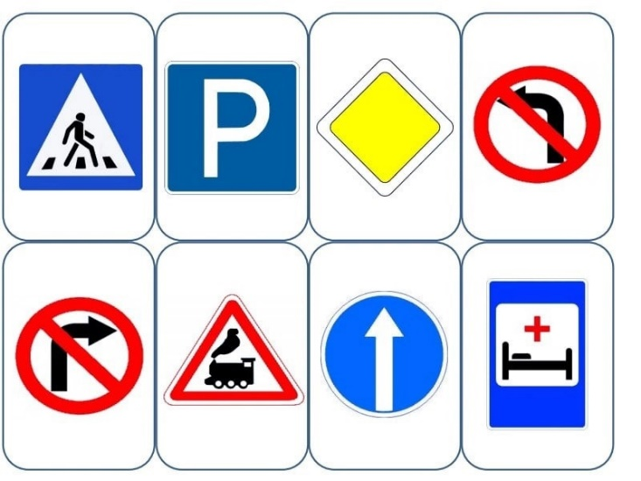
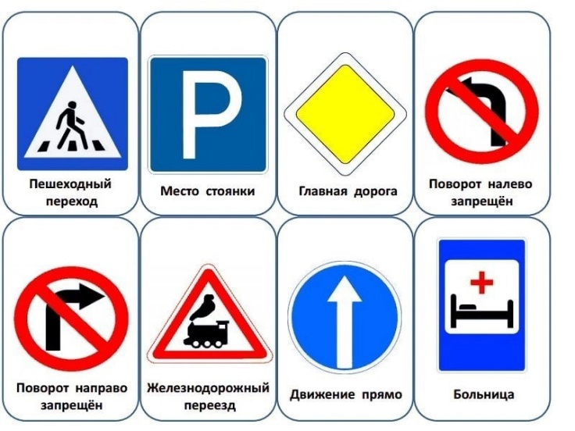
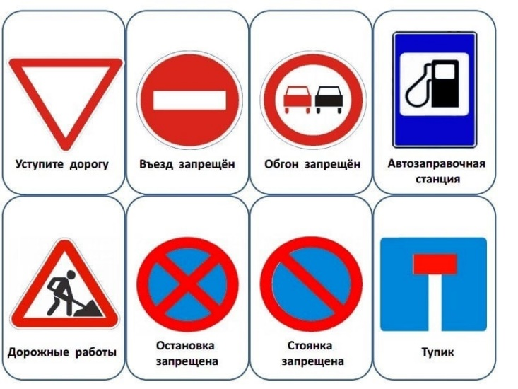
7. Игра «Дорожное мемори»
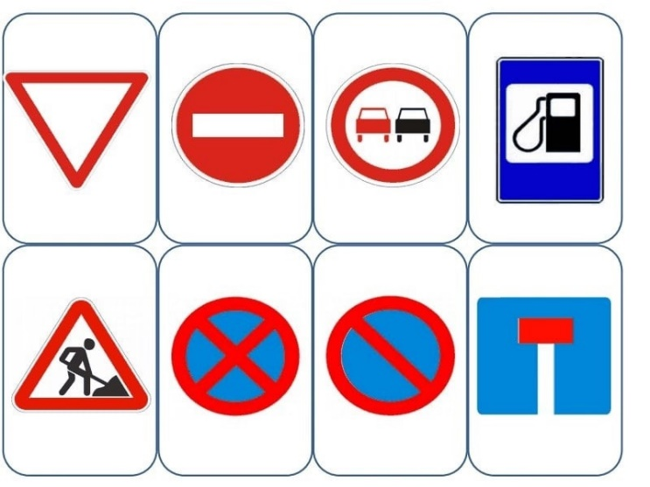
Карточки выкладываются на стол «рубашкой» вверх. Далее по очереди каждый участник команды открывает две любые карточки, показывая их всем. Если на них изображены одинаковые рисунки, он подробно рассказывает про изображенный знак, приводит пример где такой знак можно встретить, после правильного ответа забирает их себе, далее игру продолжает другой ребёнок. Однако, если изображения разные, то он возвращает эти карточки обратно (рубашкой вверх) на свои места, а ход переходит следующему участнику.
8. Игра «К своим знакам»
Участники команд берутся за руки, образуя свой круг. В середину круга входит водящий со знаком, объясняя его значение. Далее звучит музыка, дети расходятся по залу и танцуют. Водящие в это время меняются местами и знаками. По сигналу играющие должны быстро найти свой знак и встать в круг. Водящие держат знак над головой.
9. Игра «Помести знаки и картинки в нужное окно»
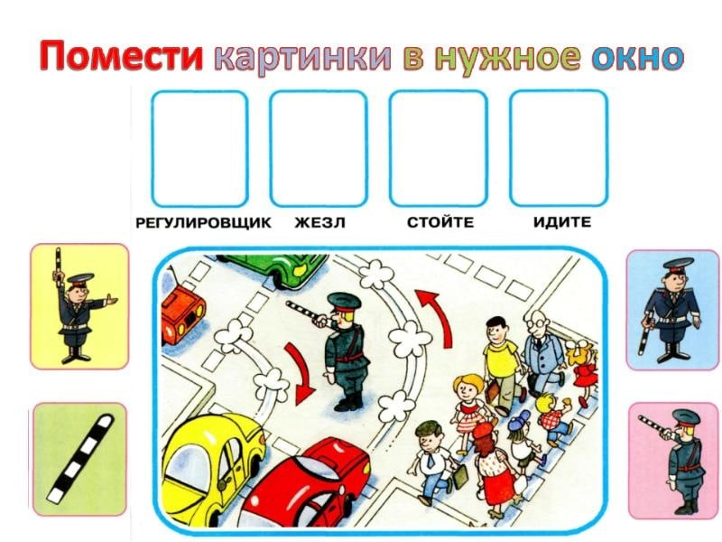

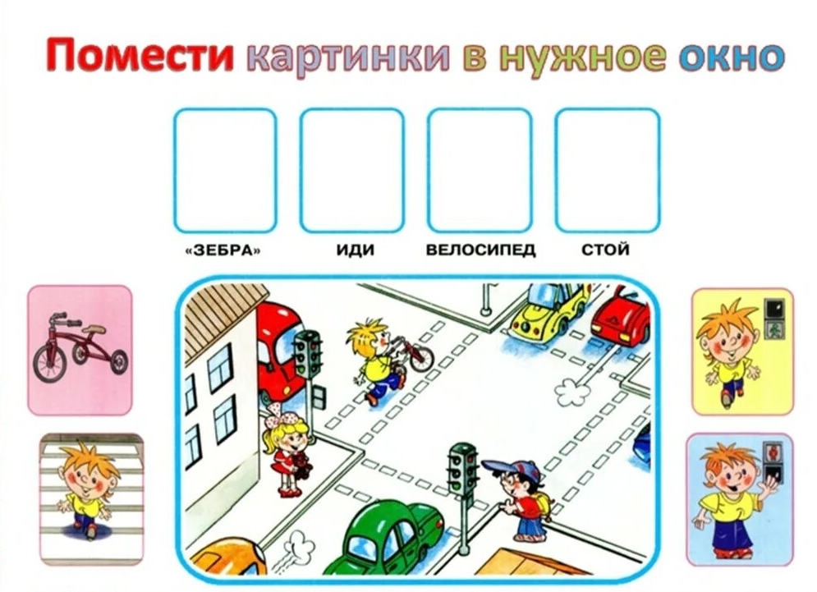

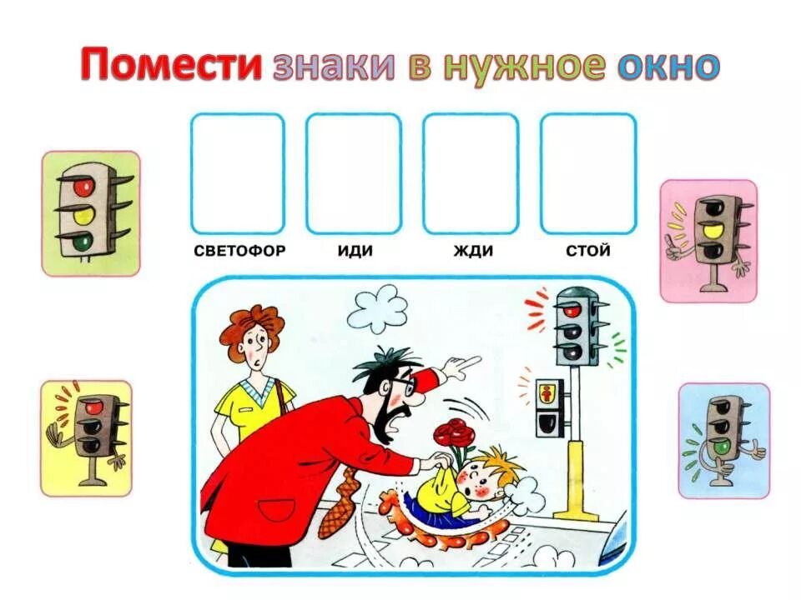

Участникам команд предлагается поместить знаки и картинки в нужное окно.
10. Игра «Поехали»
Дети по очереди едут на самокатах, преодолевая препятствие, ставят самокат, одна команда выбирает только предупреждающие знаки, вторая команда выбирает запрещающие знаки, третья команда выбирает знаки сервиса. Берут самокат и едут в обратный путь, передают самокат следующему игроку.
- Молодцы, ребята, хорошо запомнили правила дорожного движения. Всё это вам поможет стать примерными пешеходами. Будьте внимательны на дорогах. Чтоб у всех было хорошее настроение соблюдайте, дети, правила дорожного движения!
Теперь ребята точно знают-
на дорогах не играют!
И без мам гулять нельзя
ВМЕСТЕ: это помните, друзья!

До новых встреч!

Под весёлую музыку дети выходят из зала.

  - Методические советы по организации, проведению и подведению итогов мероприятия

- Назначить организаторов. Они проконтролируют мероприятие. Сформировать инициативную группу: команду исполнителей, волонтёров, детей, которые желают взять на себя ответственность за проведение.

- Предусмотреть план подготовки. Нужно указать точки контроля и крайние сроки этапов.

- Выбрать площадку мероприятия. Это может быть актовый зал детского сада. Определить оборудование, которое потребуется: компьютер, фото-видео-аудио аппаратуру, специальный инвентарь.

- Продумать информационное сопровождение. Нужно продумать, как аудитория узнает о предстоящем мероприятии: создать анонс для сайта и социальных сетей, объявления, приглашения и т. д.

- Использовать различные методы и приёмы. Например, метод сравнения, моделирования ситуаций, повторения, игровые приёмы, составление творческих рассказов.

- Количество предложенных игр можно сократить в зависимости от времени.

- В рамках подведения итогов можно наградить всех участников.

  - Список использованной литературы
Т. Ф. Саулина «Ознакомление дошкольников с ППД» (2013);
К. В. Петрова «Как научить детей ППД». Планирование занятий, конспекты, кроссворды, дидактические игры (2013);
М. С. Коган «Правила дорожные знать каждому положено»;
В. Лиходед «Уроки светофора»;
Т. Ф. Саулина «Три сигнала светофора»;
Н. Пикулева «Дорожная азбука»;
Е. Я. Хабибуллина «Дорожная азбука в детском саду» (2013);
Н. В. Ежова «ПДД в детском саду» (2013);
Е. В. Баринова «Безопасность малышей: улица, транспорт, дорога» (2014);
И. А. Лыкова, В. А. Шипунова «Дорожная азбука. Детская безопасность» (2013).

- Цифровой след реализации методической разработки, в том числе, подтверждающие результативность её реализации
https://vk.com/wall-51384492_10183
https://vk.com/wall-51384492_10194
https://vk.com/wall-51384492_10664

